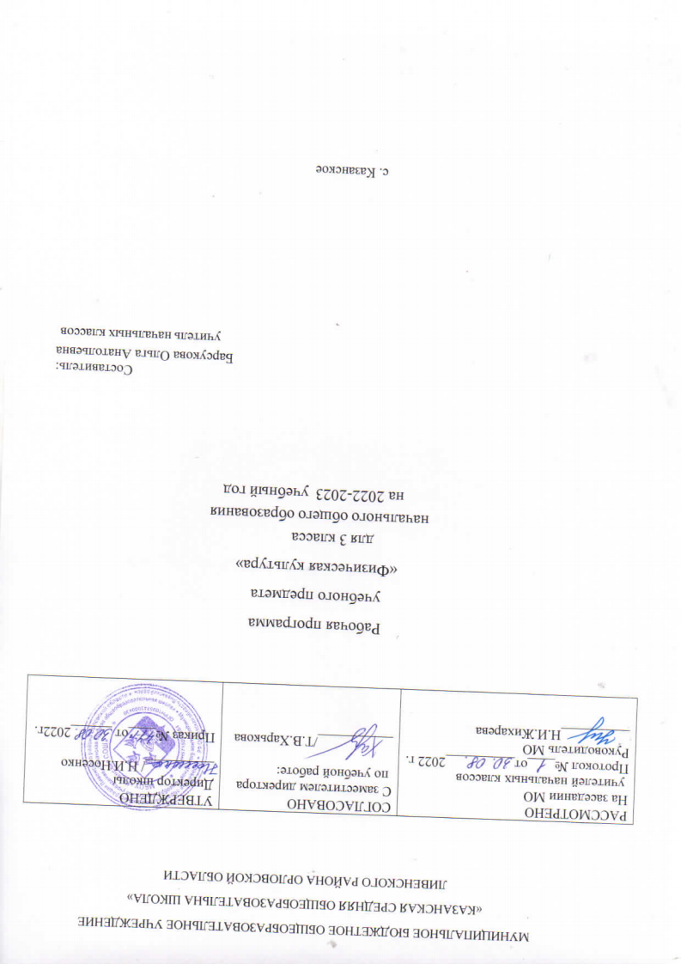
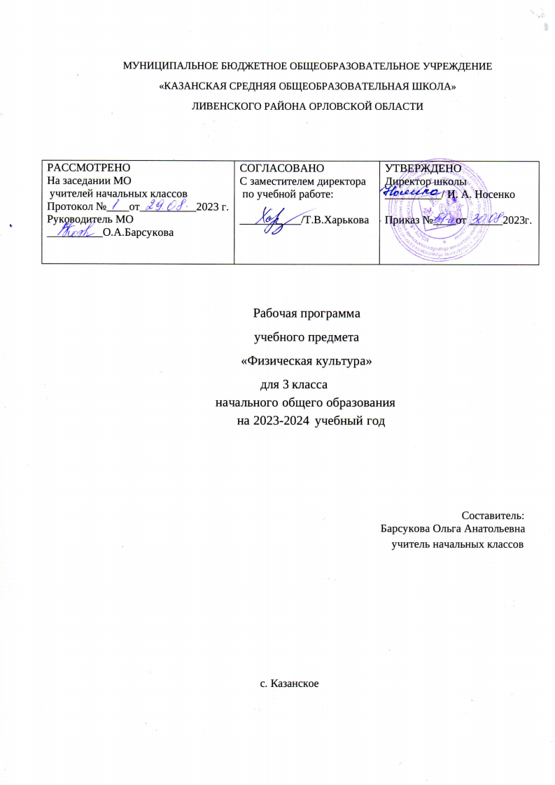

Пояснительная записка
Содержание учебного курса
Легкая атлетика 15 ч.: Инструктаж по технике безопасности на уроках легкой атлетике; Бег на короткие дистанции. Строевые упражнения; Бег на короткие дистанции. Метание теннисного мяча на дальность. Игры; Бег на длинные дистанции. Метание теннисного мяча на дальность. Игры; Бег и ходьба по дистанции. Метание мяча на дальность. Игры; Бег на длинные дистанции. Высокий старт. Игры; Бег на длинные дистанции. Прыжки. Многоскоки. Игра «Футбол, перестрелка»; Бег на длинные дистанции. Прыжки в длину с места. Игра «Футбол, перестрелка»; Прыжки в длину с места. Метание мяча в цель; Челночный бег 3*10 м. Отжимание; Метание мяча в цель. Челночный бег 3*10 м. Эстафеты; Метание мяча в цель. Прыжки в длину с места; Метание мяча в горизонтальную цель. Прыжки через скакалку; Упражнения по станциям. Перестрелка; Упражнения по станциям. Подтягивание.
Подвижные игры 12 ч.: Инструктаж по технике безопасности на уроках спортивных и подвижных игр; Элементы баскетбола. Стойка и перемещения; Элементы баскетбола. Повороты на месте и в движении; Элементы баскетбола. Ведение мяча в движении; Элементы баскетбола. Ведение мяча в движении; Элементы баскетбола. Ловля и передача мяча в парах; Элементы баскетбола. Ловля и передача мяча в колоннах; Ловля и передача мяча в колоннах. Упражнение на 8 счетов; Ловля и передача мяча в колоннах. Отжимание; Броски мяча в щит. Эстафеты; Эстафеты с предметами. Игра «Салки»; Прыжки через скакалку. Игра «Гонка мячей».
Гимнастика с элементами акробатики 18 ч.: Техника безопасности на уроках гимнастики. Влияние физических упражнений на осанку; Строевые упражнения. Упражнение упор лежа – упор присев; Строевые упражнения. Игра «Пятнашки»; Строевые упражнения. Акробатика. Группировка, перекаты; Акробатика. Перекаты, стойка на лопатках. Подъем туловища; Акробатика. Стойка на лопатках. Упражнение на 4 счета; Акробатика. Стойка на лопатках. Отжимание; Акробатика. Стойка на лопатках, Мост из положения лежа; Акробатика. Мост из положения лежа. Подтягивание; Опорный прыжок. Упражнение на равновесие; Опорный прыжок. Упражнение на 8 счетов; Опорный прыжок. Висы и упоры; Висы и упоры. Лазание по канату; Лазание по канату. Эстафеты; Акробатика. Группировка, перекаты; Акробатика. Стойка на лопатках, упражнение на 4 счета; Акробатика. Перекаты, стойка на лопатках; Акробатика. Стойка на лопатках, Подъем туловища.
Лыжная подготовка 24 ч.: Техника безопасности при занятиях на лыжах. Лыжная строевая подготовка; Построение в шеренгу с лыжами в руках. Переноска и надевание лыж. Ступающий и скользящий шаг без палок и с палками; Урок игра. Соревнование. Лыжные гонки. Построение в шеренгу с лыжами в руках. Переноска и надевание лыж; Разучивание скользящего шага; Передвижение скользящим шагом. Повороты переступанием на месте; Урок игра. Соревнование. Игры на свежем воздухе. Передвижение скользящим шагом; Историческое путешествие «Зарождение древних Олимпийских игр»; Передвижение скользящим шагом; Игра «Салки на марше»; Урок игра. Игры по выбору учащихся. Передвижение скользящим шагом. «Салки на марше»; Передвижение на лыжах ступающим и скользящим шагом. Игра «На буксире»; Передвижение на лыжах ступающим и скользящим шагом. Игра «На буксире»; Урок игра. Соревнование. Игра «Финские санки». Передвижение на лыжах ступающим и скользящим шагом; Передвижение на лыжах ступающим и скользящим шагом. Игра «Финские санки»; Попеременно двухшажный ход; Игра «Два дома». Игра «Два дома»; Урок игра. Игра «По местам». Попеременно двухшажный ход; Попеременно двухшажный ход. Игра «День и ночь»; Попеременно двухшажный ход; Урок игра. Спуск с небольшого склона. Подъем лесенкой; Игра «Кто дольше прокатится»; Спуск с небольшого склона. Подъем лесенкой. Игра «Кто дольше про-катится». Игра «Кто быстрее взойдет в гору»; Попеременно двухшажный ход с палками. Подъем елочкой. Игра «Кто быстрее взойдет в гору»; Урок соревнование. Прохождение дистанции 1 км. Подъем елочкой; Закрепление передвижений, подъёмов, спусков. Игра «Быстрый лыжник»; Урок игра. Закрепление передвижений, подъёмов, спусков. Игры «Кто дальше скатится с горки»; Лыжные эстафеты. Игра «За мной».
- Личностные, метапредметные и предметные связи освоения конкретного учебного предмета, курса
В соответствии с требованиями к результатам освоения основной образовательной программы начального общего образования Федерального государственного образовательного стандарта данная рабочая программа для 1-4 классов направлена на достижение учащимися личностных, метапредметных и предметных результатов по физической культуре.
Личностные результаты:
• формирование чувства гордости за свою Родину, российский народ и историю России, осознание своей этнической и национальной принадлежности;
• формирование уважительного отношения к культуре других народов;
• развитие мотивов учебной деятельности и личностный смысл учения, принятие и освоение социальной роли обучающего;
• развитие этических чувств, доброжелательно и эмоционально-нравственной отзывчивости, понимания и сопереживания чувствам других людей;
• развитие навыков сотрудничества со сверстниками и взрослыми в разных социальных ситуациях, умение не создавать конфликты и находить выходы из спорных ситуаций;
• развитие самостоятельности и личной ответственности за свои поступки на основе представлений о нравственных нормах, социальной справедливости и свободе;
• формирование эстетических потребностей, ценностей и чувств;
• формирование установки на безопасный, здоровый образ жизни.
Метапредметные результаты:
• овладение способностью принимать и сохранять цели и задачи учебной деятельности, поиска средств её осуществления;
• формирование умения планировать, контролировать и оценивать учебные действия в соответствии с поставленной задачей и условиями её реализации; определять наиболее эффективные способы достижения результата;
• определение общей цели и путей её достижения; умение договариваться о распределении функций и ролей в совместной деятельности; осуществлять взаимный контроль в совместной деятельности, адекватно оценивать собственное поведение и поведение окружающих;
• готовность конструктивно разрешать конфликты посредством учёта интересов сторон и сотрудничества;
• овладение начальными сведениями о сущности и особенностях объектов, процессов и явлений действительности в соответствии с содержанием конкретного учебного предмета;
• овладение базовыми предметными и межпредметными понятиями, отражающими существенные связи и отношения между объектами и процессами.

Предметные результаты:
• формирование первоначальных представлений о значении физической культуры для укрепления здоровья человека (физического, социального и психического), о её позитивном влиянии на развитие человека (физическое, интеллектуальное, эмоциональное, социальное), о физической культуре и здоровье как факторах успешной учёбы и социализации;
* овладение умениями организовывать здоровье сберегающую жизнедеятельность (режим дня, утренняя зарядка, оздоровительные мероприятия, подвижные игры и т.д.);
• формирование навыка систематического наблюдения за своим физическим состоянием, величиной физических нагрузок, данными мониторинга здоровья (рост, масса тела и др.), показателями развития основных физических качеств (силы, быстроты, выносливости, координации,

- Планируемые результаты изучения предмета
Знания о физической культуре
Обучающийся научится:
– ориентироваться в понятиях «физическая культура», «режим дня»; характеризовать назначение утренней зарядки, физкультминуток и физкультпауз, уроков физической культуры, закаливания, прогулок на свежем воздухе, подвижных игр, занятий спортом для укрепления здоровья, развития основных физических качеств;
– раскрывать на примерах положительное влияние занятий физической культурой на успешное выполнение учебной и трудовой деятельности, укрепление здоровья и развитие физических качеств;
– ориентироваться в понятии «физическая подготовка»: характеризовать основные физические качества (силу, быстроту, выносливость, равновесие,
гибкость) и демонстрировать физические упражнения, направленные на их развитие;
– характеризовать способы безопасного поведения на уроках физической культуры и организовывать места занятий физическими упражнениями и подвижными играми (как в помещениях, так и на открытом воздухе).
Способы физкультурной деятельности
Обучающийся научится:
– отбирать упражнения для комплексов утренней зарядки и физкультминуток и выполнять их в соответствии с изученными правилами;
– организовывать и проводить подвижные игры и простейшие соревнования во время отдыха на открытом воздухе и в помещении (спортивном зале и местах рекреации), соблюдать правила взаимодействия с игроками;
– измерять показатели физического развития (рост и масса тела) и физической подготовленности (сила, быстрота, выносливость, равновесие, гибкость) с помощью тестовых упражнений; вести систематические наблюдения за динамикой показателей.
гибкость) и демонстрировать физические упражнения, направленные на их развитие;
– характеризовать способы безопасного поведения на уроках физической культуры и организовывать места занятий физическими упражнениями и подвижными играми (как в помещениях, так и на открытом воздухе).

Физическое совершенствование
Обучающийся научится:
– выполнять упражнения по коррекции и профилактике нарушения зрения и осанки, упражнения на развитие физических качеств (силы, быстроты, выносливости, гибкости, равновесия); оценивать величину нагрузки по частоте пульса (с помощью специальной таблицы);
– выполнять организующие строевые команды и приемы;
– выполнять акробатические упражнения (кувырки, стойки, перекаты);
– выполнять легкоатлетические упражнения (бег, прыжки, метания и броски мячей разного веса и объема);
– выполнять игровые действия и упражнения из подвижных игр разной функциональной направленности
- выполнять тестовые нормативы по физической подготовке, предусмотренных Всероссийским физкультурно-спортивным комплексом «Готов к труду и обороне» (ГТО).
Программа обучения физической культуре направлена на:
- реализацию принципа вариативности, обосновывающего планирование учебного материала в соответствии с половозрастными особенностями учащихся, материально-технической оснащённостью учебного процесса (спортивный зал, спортивные пришкольные площадки, стадион), региональными климатическими условиями и видом учебного учреждения (городские);
- реализацию принципа достаточности и сообразности, определяющего распределение учебного материала в конструкции основных компонентов двигательной (физкультурной) деятельности, особенностей формирования познавательной и предметной активности учащихся;
- соблюдение дидактических принципов «от известного к неизвестному» и «от простого к сложному», ориентирующих выбор и планирование учебного содержания в логике поэтапного его освоения, перевода учебных знаний в практические навыки и умения, в том числе и в самостоятельной деятельности;
- расширение межпредметных связей, ориентирующих планирование учебного материала на целостное формирование мировоззрения учащихся в области физической культуры, всестороннее раскрытие взаимосвязи и взаимообусловленности изучаемых явлений и процессов;
- усиление оздоровительного эффекта, достигаемого в ходе активного использования школьниками освоенных знаний, способов и физических упражнений в физкультурно-оздоровительных мероприятиях, режиме дня, самостоятельных занятиях физическими упражнениями.

Ценностные ориентиры содержания учебного предмета
Содержание учебного предмета «Физическая культура» направленно высоконравственных, творческих, компетентных и успешных граждан России, способных к активной самореализации в общественной и профессиональной деятельности, умело использующих ценности физической культуры для укрепления и длительного сохранения собственного здоровья, оптимизации трудовой деятельности и организации здорового образа жизни.

- Календарно-тематическое планирования для 3 класса
Тематическое планирование по физической культуре для 3-го класса составлено с учетом рабочей программы воспитания. Воспитательный потенциал данного учебного предмета обеспечивает реализацию следующих целевых приоритетов воспитания обучающихся ООО:
- Развитие ценностного отношения к здоровью, как основному ресурсу достижения жизненного благополучия человека, залогу его успешного профессионального самоопределения и ощущения уверенности в завтрашнем дне.
- Формирование здорового образа жизни
- Воспитание позитивного ценностного отношения к собственной жизни, культуры поведения в быту и на рабочем месте;
- Развитие ценностного отношения к знаниям физической культуре и спорту, обеспечивающему будущее человека, как результату кропотливого, но увлекательного учебного труда.

